МАТЕРИАЛ

на областной конкурс электронных сборников по теме

«Современные подходы к организации экологического образования детей

дошкольного возраста»

Музыкально-экологический мюзикл «Глупый ёжик» для детей старшего

дошкольного возраста.

Автор: Ковылина Анна Юрьевна

музыкальный руководитель

МБДОУ «Детский сад №10

«Колосок» д. Новое Аннино

январь 2017год

Наш детский сад расположен в сельской местности. А это значит: рядом лес, речка и любимое место проведения детских игр и забав «Ёжикина лужайка». Название не случайное. В дровнике, у домика, мимо которого дети идут на лужайку, ежи живут целыми семьями. Это и маленькие, и взрослые большие ежи. Детским восторгам нет предела. «Это папа, я вон – мама, а это – детки», - восклицают ребята. Ежи побегают и прячутся в траве. Ребята долго обсуждают увиденное. Однажды они обратились ко мне с вопросом: «А для чего ежу иголки?» Так у меня сочинилась сказка на эту тему, а включив музыкальное сопровождение и танцы, получился мюзикл на экологическую тему. Дети с удовольствием исполняли роли, непосредственно вживались в образ, так как это исходило из их интересов и потребностей.

Этот музыкально экологический спектакль мы проигрывали для родителей, учащихся начальных классов нашей школы.

Участвуя в районном конкурсе «Экологическая карусель», дети в рисунках и поделках, работая с различными изобразительными средствами и природным материалом, где главными персонажами были ежи, отразили свои детские впечатления – заботу о родной природе.

Надеюсь, что моё авторское музыкально – экологическое сочинение найдет практическое применение в Год экологии в работе педагогических работников с детьми дошкольного возраста.

**Цель работы:** мотивирование воспитанников на осознанное, заботливое отношение

к объектам природы с использованием авторских музыкальных

произведений.

**Задачи:** - создание условий для тесного взаимодействия педагогов детского сада и семьи по музыкально – экологическому образованию дошкольников;

- поддержка детских инициатив в проведении музыкальных мини спектаклей экологической направленности

- воспитание осознанного и бережного отношения к окружающей среде, желание оказать посильную помощь объектам живой и не живой природы.

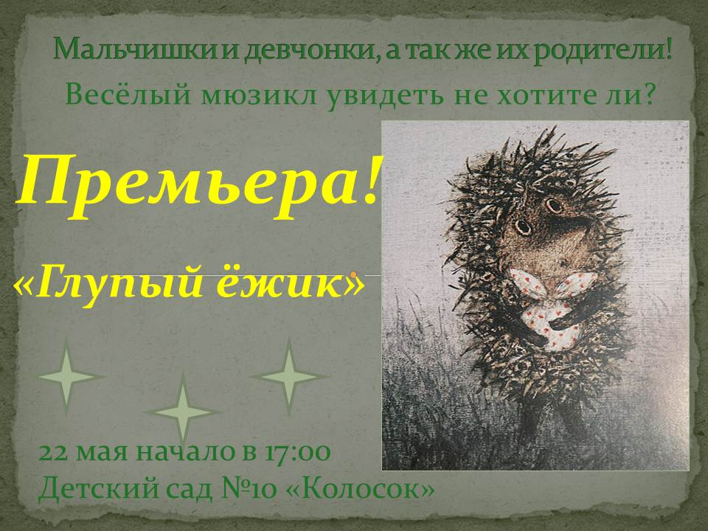

Ведущий: Наш мир необъятен, в нём много чудес,

Вдруг оживает сказочный лес.

Звери и птицы в нём говорят, в сказку зовут любопытных ребят.

Мир этот хрупок и очень раним, мы обижать ни кого не хотим.

Будем природу беречь и любить…

В сказочный мир – дверь прошу отворить!

*(Звучит вступление песни «А может быть ворона» муз. Г. Гладкова сл.Э.Успенского. Занавес открывается, на сцене декорация – лес, домик ежа).*

Выходят лесные звери: заяц, волк, медведь, лиса. Хором поют и танцуют.

*(Звучит песня «Частушки Бабок – Ёжек» муз. Дунаевского сл.Ю. Энтина из мультфильма «Летучий корабль» герои мюзикла поют куплеты своей песенки)*

Песня

1. Жил в лесу колючий ёж, он на папу был похож.

Лапки, носик, голова, и колючки в три ряда.

Да, да, да, да, да, да, и колючки в три ряда!

2. Только ёжик глупый был, и колючки не любил.

Шубку он свою снимал, без неё в лесу гулял.

Да, да, да, да, да, да, без неё в лесу гулял.

3. Его родители ругали, носить колючки заставляли.

Ведь колючки да, да, да, от врагов спасут всегда!

Да, да, да, да, да, да, от врагов спасут всегда!

4. Сказка лож, да в ней намёк. Всем ежам большой урок!

Без колючек да, да, да, случиться может и беда!

Да, да, да, да, да, да, случиться может и беда!!!

*Звери танцуют.*

Ведущий: Рано утром глупый ёж, надел колючий макентош,

И пошёл он в лес гулять, грибы коренья собирать!

*(Звучит песня «Робин – красношейка» муз. И. Ефремова сл. С. Маршака вбегает ёжик поёт куплеты своей песенки, лесные звери ему подпевают)*

Песня

Поют звери: Посмотрите, посмотрите, кто это бежит?

Колючий, серый ёжик в лес с утра спешит.

Ёжик поёт: У меня в колючках голова, меня в руки вам не взять никогда!

У меня в колючках голова, меня в руки вам не взять никогда!

Поют звери: Серый ёж колючий, куда же ты бежишь?

Или по грибы ты в лес с утра спешишь?

Ёжик поёт: У меня в колючках голова, собирать грибы пришла пора!

У меня в колючках голова, собирать грибы пришла пора!

*На 3 куплет песни ёжик танцует танец «Грибы».*

Поют звери: Посмотрите, посмотрите, быстро он бежит,

С целою корзинкой ёж домой спешит.

Ёжик поёт: У меня есть домик на горе, там тепло уютно в сентябре!

У меня есть домик на горе, там тепло уютно в сентябре!

*Ёжик с полной корзиной грибов убегает.*

*(Звучит песенка «Песенка о дружбе» муз. И. Яковлева сл. З. Петрова все персонажи уходят. Меняется декорация - полянка с цветами).*

Ведущий: Только ёж грибы собрал, ещё быстрее побежал.

Он бежал, бежал, бежал… и зайчишку повстречал!

*( Под песенку «Я зайка почтальон» муз. И. Якушенко сл. В. Коростылёва , с разных сторон кулис появляются зайка и ёжик*).

Зайка: Слышишь ёж давай дружить, по соседству рядом жить!

Будем прыгать и скакать, на поляночке играть!

Ведущий: Ёж раздумывать не стал, и зайчишке он сказал.

Ёж: Если будем мы дружить, зачем с колючками ходить?

Шубку я свою сниму и с зайчишкой я спою!

*(Звучит песня «Подарок для слона» муз. И. Егикова. сл. В. Антонова ёжик и заяц поют куплеты своей песенки).*

Песня

Поют вместе: Повстречались утром рано – заяц, ёж!

Веселились на поляне – заяц, ёж!

Песню громко очень пели – заяц, ёж!

Разбудить весь лес хотели!

Поёт заяц: Заяц, ёж, заяц, ёж!

Поёт ёж: Пара рам, пара рам!

Поёт заяц: Нас дружнее не найдёшь!

Поёт ёж: Пара рам, пара рам!

Поют вместе: Заяц, ёж, заяц, ёж!

Нас дружнее не найдёшь!

*(На 2 куплет песни ёж и зайка танцуют. Ёж снимает шубку с колючками. На 3 куплет песни они уходят вместе за кулисы, зайка берёт его колючки. Меняется декорация - роща и ручеёк).*

Ведущий: Волк их песню услыхал, в рощу он к ручью бежал.

Он бежал, бежал, бежал…..

И ежа он повстречал!

*(Звучит песня «Хвост за хвост» муз. Б. Савельева сл. А. Хайта из мультфильма «Приключения Кота Леопольда», под музыку вбегают с разных сторон кулис волк и ёжик в шубке с колючками).*

Ведущий: Волк серьёзно говорит…

Волк: Слышишь ёж, давай дружить, по соседству рядом жить!

Будем прыгать и скакать, на поляночке играть!

Ведущий: Ёж, раздумывать не стал, волку сразу он сказал.

Ёж: Если будем мы дружить, не буду шубку я носить!

Без колючек…да, да, да, не случится же беда?

Ведущий: Тут веселье началось! Веселятся день и ночь,

И как водится друзьям, распевали песни там!

*(Волк и ёжик поют свои слова к песне «Хвост за хвост» муз. Б. Савельева сл. А. Хайта из мультфильма «Приключения Кота Леопольда». Ёжик снимает шубку с колючками.)*

Песня

Поёт волк: Мы весёлые друзья,

Поёт ёж: Мы весёлые друзья!

Поют вместе: Нас водой разлить нельзя!

Поёт волк: Мы весёлые друзья,

Поёт ёж: Мы весёлые друзья!

Поют вместе: Будем жить мы у ручья!

Припев:

Поёт волк: Ты и я,

Поёт ёж: Ты и я,

Поёт волк: Ты и я,

Поёт ёж: Ты и я!

Поют вместе: Будем верные с тобой друзья,

Будем лучшие с тобой друзья!

Поёт волк: Ты и я!

Поёт ёж: Ты и я!

*(На проигрыш, волк и ёж танцуя, уходят за кулисы, волк забирает колючки ёж*а. *Меняется декорация - лесная* чаща).

Ведущий: Мишка песню услыхал, в глухую чащу прибежал.

Он бежал, бежал, бежал, и ёжа он повстречал!

*(Звучит песня «Давай дружить» муз. Э. Каландарова, сл.А. Файнберга . Из за кулис с разных сторон появляются медведь и ёж без колючек).*

Ведущий: Мишка лапу приподнял, и ёжу, он так сказал…

Мишка: Слышишь, ёж, давай дружить! По соседству рядом жить!

Летом прыгать и скакать, зимой в берлоге зимовать!

Ведущий: Ёж затылок почесал, и медведю так сказал…

Ёж: Будем мы с тобой дружить, веселиться и шалить!

Летом весело играть, а зимой в берлоге спать.

Ведущий: Мишка смотрит на ёжа, говорит он не спеша.

Мишка: Ёжик, ты колючки снял? Или ты их потерял?

Ведь без них тебе беда! Скушает тебя лиса!

Ведь она живёт в лесу, не ходи гулять к ручью!

Ты колючки надевай, смело по лесу гуляй!

*(Звучит песня «Песенка мышонка» муз. А. Флярковского сл. Е.Карганова ёжик поёт куплеты своей песенки).*

Песня

Поёт ёж: 1. Лисицу не боюсь, и с ней я подружусь.

И будем мы играть, на солнце загорать! Ля, ля, ля!

Говорит Мишка: Всё поёшь? Смотри в беду ты попадёшь!

Поёт ёж: 2. Иголки в три ряда, спасали нас всегда.

Зачем мне их носить, хочу с лисой дружить!

3. Лисицу не боюсь, и с ней я подружусь.

Поёт Мишка: А если вдруг беда?

Поёт ёж: Спасут меня друзья!

Ля, ля, ля!

Ёжик говорит: Я снял колючий свой наряд,

И буду я друзьям всем рад!

Играть и петь и веселиться,

И не страшна нам всем лисица.

Колючки это ерунда!

Меня спасут мои друзья!

*(Звучит песня «Всё сбывается на свете» муз. Е. Крылатова сл. М. Пляцковского. Ёж и Мишка танцуют танец. На сцену во время танца, выходят все персонажи и танцуют. Меняется декорация - ручей. После танца все персонажи остаются на сцене и встают парами).*

Все звери говорят: Да, да, да, да, да, да!

Ёж говорит: Колючки это ерунда!

Все звери: Да, да, да, да, да, да, мы теперь друзья!

Да, да, да, да, да, да!

Ёж говорит: Спасут меня мои друзья!

Все звери: Да, да, да, да, да, да!

Ёж говорит: Верные друзья!

*(Звучит песня «Всё мы делим пополам» муз. В. Шаинского сл. М. Пляцковского.*

*Все персонажи двигаются в темпе вальса)*

Ведущий: Друзья всё продолжали веселиться и разбудили у ручья лисицу.

Плутовка хитрая была, когда увидела ежа!

*(Под песню «Песенка Дюймовочки» муз. И. Космачева сл. Л.Дербенева на сцену с букетом тюльпанов выходит Лиса. Все персонажи отходят на задний план).*

Ведущий: Лисица повела хвостом, и стала разговаривать с ежом.

Лиса: (Дарит ежу тюльпаны) Слышишь, ёж, давай дружить!

По соседству рядом жить.

Рыбу у ручья ловить, наши шубки в речке мыть!

Ведущий: Ёж раздумывать не стал, и лисе он отвечал…

Ёж: Будем мы с тобой дружить, рыбу у ручья ловить.

Чем больше у меня друзей не будет страшен лютый зверь!

Ведь колючки – ерунда! Есть у меня в лесу друзья!

Все звери: Да, да, да, да, да, да, ежа спасут его друзья!

Да, да, да, да, да, да – верные друзья!

*(Звучит песенка «Лучше честным быть и добрым» муз. Б. Савельева*

*Сл. М. Пляцковского, все персонажи танцуют. Лиса танцует с Ежом).*

Ведущий: Лисица хитро улыбнулась, к ежу лисица повернулась.

Лиса: Песенку тебе спою, похвалить тебя хочу!

*(Звучит песня «Песня Синеглазки» муз. М. Минкова сл. Ю.Энтина. Лиса поёт куплеты своей песенки)*

Песня

1. Ёжик, ёжик, ты маленький ёж!

Как без шубки своей ты хорош!

Я укрою пушистым хвостом,

Это будет наш тёпленький дом.

2. А я хитрая, хитрая очень.

Буду другом тебе днём и ночью.

От друзей уведу я ежа,

Съем тебя без труда, без труда!

Ведущий: Звери это услыхали.

К лисице быстро подбежали.

Все звери: Мы спасём, спасём ежа!

Убегай от нас лиса!

*Лиса убегает за кулисы*.

Заяц: Вот сказка наша подошла к концу.

Волк: Не будем осуждать лису.

Мишка: Лисица хищница всегда.

Звери хором: Ежу она не будет другом никогда!

Заяц: С тех пор ежи ни с кем не дружат.

Волк: И совсем они не тужат.

Мишка: Свои колючки да, да, да!

Все хором: Не снимают никогда!

Ёж: Свои колючки да, да, да!

Спасают ёжика всегда!

*(Звучит финальная песня «Сказки гуляют по свету» муз. Е. Птичкина сл.М.Пляцковского. Все персонажи кланяются и уходят).*